Introducción
Iniciemos este capítulo definiendo qué es un WebService, son aplicaciones empresariales basadas en la Web que usan estándares abiertos basados en XML y protocolos de transporte para intercambio de datos en el llamado de los clientes que los consumen con completa independencia del lenguaje de programación o plataforma tecnológica.

Java EE contiene los API's y herramientas necesarias para diseñar, desarrollar, probar y hacer el despliegue de servicios Web, así mismo nos facilita generación de clientes que consuman los servicios. El propósito para generar soluciones de servicios Web es proporcionar un mecanismos de comunicación estándar entre diferentes aplicaciones que interactúan entre sí para desplegar información dinámica al usuario a través de un cliente.

Como se pude observar en la Figura 18, una aplicación cliente puede consumir un servicio publicado en Internet y este a su vez interactúa con otro tanto para poder completar una función de negocio. En la figura se muestra el flujo de interoperabilidada entre una aplicación cliente que intentará acceder a varios servicios para realizar una reserva de hotel y aerolínea para un viaje. El servicio Web que centra la lógica de la función de negocio es el denominado “Agente de Viajes”, que se concentrará en obtener información de la tarjeta del cliente, reservación de hotel y de aerolínea, una vez que se haga con la información prepara la resupuesta que entregará a la aplicación.

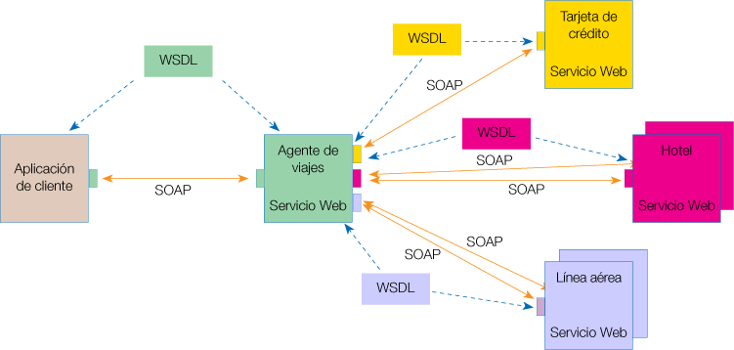
Figura 18.

Un patrón que podemos observar en la figura anterior es el uso del protocolo SOAP (Simple Object Access Protocol), que sirve como base de comunicación entre las diferentes aplicaciones que integran el conjunto de servicios, recordemos que en este caso podríamos estar hablando de cinco aplicaciones diferentes realizadas en tecnologías distintas. Lo que es común entre las aplicaciones es que cuentan con una salida a Internet y a través de esta exponen un servicio que puede consumir cualquier otro cliente que logre establecer comunicación y conozca los detalles de solicitud del servicio (WSDL).

Los archivos WSDL (Web Service Data Language) contienen información importante del WebService, realmente es gracias a estos archivos que una aplicación cliente logra interoperar con el servicio ya que es aquí en donde viene el detalle de los argumentos de entrada, los tipos, las restricciones y la definición de la respuesta, todo esto a través de un lenguaje común,XML.

Ahora bien, si WSDL se encarga del cómo debemos enviar la información para el consumo del servicio, entonces SOAP nos da el soporte para que el mensaje de solicitud pueda ser interpretado por el proveedore del servicio web y de igual forma para que el cliente pueda interpretar la respuesta. Por decirlo de alguna forma, pensemos en el correo tradicional, donde en un sobre se especifican los datos del destinatrio y del emisor, de esta mismoa forma pensemos en SOAP como si fuese el sobre de nuestra carta que solicita un servicio, así mismo esperamos que la respuesta nos llegue en un sobre que identifica que es la respuesta a nuestra petición.
Algunas caraterísticas del protocolo SOAP son:
- Esta basado en el marcado XML y su propósito es permitir la interacción entre varios dispositivos a través del envío de información simple o compleja.
- Esta información puede ser trasmitida a través de HTTP, SMTP, etcétera.
- Especifica el formato del mensaje.

A continuación aundaremos en la definición del protocolo SOAP.

Elemento del mensaje
SOAP HEADER
SOAP BODY
Bloque header
SOAP ENVELOPE
Bloque header
Bloque header
Elemento del mensaje
Figura 19.

<!– Mensaje de petición de datos →
<soap:Envelope xmlns:soap="http://schemas.xmlsoap.org/soap/envelope/">
<soap:Body>
<getDetalleProducto xmlns="http://dgsca.unam.com/diplojava/ws">
<idproducto>827635</idproducto>
</getDetalleProducto>
</soap:Body>
</soap:Envelope>

<!– Mensaje de petición de datos →
<soap:Envelope xmlns:soap="http://schemas.xmlsoap.org/soap/envelope/">
<soap:Body>
<getDetalleProductoResponse xmlns="http://dgsca.unam.com/diplojava/ws">
<getDetalleProductoResult>
<nombreProducto>kawama 1.2 Lts</nombreProducto>
<idProducto>827635</idProducto>
<descripcion>3-Piece luggage set. Black Polyester.</descripcion>
<precio>96.50</precio>
<enStock>true</enStock>
</getDetalleProductoResult>
</getDetalleProductoResponse>
</soap:Body>
</soap:Envelope>

En el ejemplo anterior se puede ver que el servicio devuelve información relativa de un producto a través de su identificador. En este caso se envuelve la peticiónen en un sobre donde se manda el lugar donde localizaremos la definición de qué es exactamente lo que se envia, ya que vemos como elemento el identificador del producto, sin embargo habrá que indicar qué significa ese elemento, qué tipo de dato, valores permisibles, etcétera. De igual forma la respuesta se envuelve y se indica el lugar donde esta la definición de los que se devuelve, de esta forma se podrá acceder a cada elemento de la respuesta a través de un objeto.

Ese elemento que define las características del mensaje de entrada/salida es el archivo denominado wsdl (web service data language) que es un documento XML con formato estandar para describir servicios de red. La descripción incluye el nombre del servicio, la localización, y la forma de comunicación. Las descripciones de servicio del WSDL pueden ser almacenadas en registros UDDI (Universal Description, Discovery and Integration) y/o publicada en la Web. El registro UDDI es un esfuerzo por contar con un pizarron de servicios públicados en Internet para su consumo. El registro de un negocio en UDDI tiene tres partes:
- Páginas blancas - dirección, contacto y otros identificadores conocidos.
- Páginas amarillas - categorización industrial basada en taxonomías.
- Páginas verdes - información técnica sobre los servicios que aportan las propias empresas.

Algunas de las características de los documentos WSDL son las siguientes:
- permite que el servicio y el cliente establezcan un contrato en lo que se refiere a los detalles de transporte del mensaje y su contenido
- especifica la sintaxis y los mecanismos de intercambio de mensajes
- describe la interfaz pública a los servicios Web. Las operaciones y mensajes que soporta se describen en abstracto y se ligan después al protocolo concreto de red y al formato del mensaje
- se usa a menudo con SOAP y XMLSchema, de esta forma una aplicación cliente puede leer y determinar que funciones se encuentran disponibles y los tipos de datos especiales que incluye.

La transformación de datos a documento base XML estándar es lo que permite una completa interoperabilidad entre los servicios web creados y sus clientes con las API's de la plataforma JEE. Esto no quiere decir que los datos sean transportados incluyendo las etiquetas XML, ya que los datos pueden ser transportados como son, es decir texto plano, datos XML o cualquier tipo de dato binario como audio,video, mapas, programas, archivos CAD y similares.

JAX-WS
Entiendase como API Java for XML WebServices, es la tecnología que nos permite contruir servicios web y clientes que se comuniquen con documentos XML. Una invocación a una operación de servicio web es representada por un protocolo basado en XML como SOAP. Como hemos visto ya, el mensaje SOAP puede resultar complejo de estructurar dependiendo del servicio por lo que JAX-WS nos ofrece ocultar esta complejidad ante el programador mediante el uso de interfaces definidas en Java y puede implementar sus métodos en diferentes clases.

Las aplicaciones cliente incluso son también fáciles de codificar, un cliente construye un proxy (un objeto local que representa el servicio) y luego invoca los métodos a través del proxy. La ventaja que se tiene con JAX-WS es que el programador no genera o hace la transformación a mensajes SOAP, esta labor es responsabilidad de la API de JAX-WS.

JAX-WS nos ofrece independencia de plafaorma del lenguaje Java, además de que no es restrictiva, es decir que un cliente Java puede acceder a un servicio Web que no se encuentra implementado en la plataforma Java y viceversa. Esta flexibilidad es posible porque JSX-WS usa la tecnología definida por la W3C, HTTP, SOAP y WSDL que especifica un formato XML que describe un servicio como un conjunto de puntos finales que operan en los mensajes.

La plataforma JEE nos ofrece dos herramientas que trabajan con la API JAX-WS para generar los artefactos de comunicación necesarios entre el servicio web y el cliente. Estas herramientas son:
- wsgen: Encargada de generar los artefactos necesarios para el servicio web
- wsimport: Genera los artefactos necesarios para que el cliente pueda establecer comunicación con el servicio.

La figura 20 que se presenta a continuación muestra de una forma muy general la forma en que se hace la petición de un servicio Web.
Cliente
JAX-WS Runtime
SOAP Message
Servicio
JAX-WS Runtime
Figura 20

Codifcación del servicio web a través de notaciones.
@WebService
@SOAPBinding(style = SOAPBinding.Style.RPC)
public class JSEBean01 {
@WebMethod
public String echo(String input) {
...
}
}

Generación de un servicio Web con JAX-WS
Existen nueve pasos básicos para la generación de un servicio web y su cliente:

- Codificar la clase de Implementación
- Compilación de la clase de implementación
- Usar wsgen para generar los artefactos requeridos para el despliegue del servicio
- Empaquetar los archivos en un jar
- Publicar el servicio Web
- Codificar el cliente
- Usar wsimport para generar y compilar los artefactos que se requieren para conectarse con el servicio
- Compilar la clase cliente
- Ejecutar el cliente y probar
Tomemos en cuenta los siguientes requerimientos para la generación de nuestra clase de implementación:
- La clase debe de ser anotada con javax.jws.WebService
- La clase no debe de ser final y no debe de ser abstract.
- La clase debe de tener el constructor por default
- La clase no debe de definir el método finalize
- Los métodos de negocio deben de ser públicos y no deben ser declarados como final o static
- Los métodos de negocio deben ser anotados con javax.jws.WebMethod
- Los métodos de negocio deben de tener parametros y tipo de retorno compatibles JAXB
- La clase de implementación puede usar las anotaciones a los métodos @PostConstruct y @PreDestroy
Muy bien, ahora que tenemos las referencias necesarias para poder elaborar nuestro primer servicio web pongamos manos a la obra. Iniciamos generando un proyecto Java llamado ws-ejercicio1 dentro de nuestro eclipse y generamos la siguiente clase:
package edu.dgsca.ws.endpoint;
import javax.jws.WebService;
import javax.jws.WebMethod;

@WebService(serviceName="webServiceSample", portName="webServiceSamplePort", targetNamespace="http://edu.dgsca.ws")
public class WebServiceSample {
private String mensaje = “Se ha registrado la petición correctamente”;
public WebServiceSample(){}
@WebMethod
public String registraPeticion(String peticion){
return “Se ha registrado la petición ” + peticion + “correctamente.”;
}
}
Ahora nos vamos a nuestra consolo para generar los envoltorios para nuestro servicio Web. En la linea de comandos coloca la siguiente intrucción:

wendigo$ cd /files/workspace/ws-ejercicio1
wendigo$ $JAVA_HOME/bin/wsgen -verbose -cp ./bin -d ./src -s ./src edu.dgsca.ws.endpoint.WebServiceSample -wsdl

donde los parámetros indican:
- -cp copiar el resultado a un directorio. En nuestro caso lo estamos colocando en la carpeta bin del proyecto.
- -d indica el directorio donde se depositarán las clases resultantes
- -s indica el directorio donde se localizan los archivos fuente
- -verbose indica que muestre la salida a la consola, este no es necesario que lo coloques siempre
- -wsdl indica que se deben generar los artefactos necesarios para establecer la comunicación vía wsld

finalmente se indica el nombre completo de la clase Java, wsgen se encargará de obtener la ruta a partir del paquete. La herramienta wsgen contiene más opciones de parámetro que te recomendamos veas a través del comando wsgen usage. Un ejemplo de la salida de la ejecución del comando es:

Note: ap round: 1
[ProcessedMethods Class: edu.dgsca.ws.endpoint.WebServiceSample]
[should process method: registraPeticion hasWebMethods: true ]
[endpointReferencesInterface: false]
[declaring class has WebSevice: true]
[returning: true]
[WrapperGen - method: registraPeticion(java.lang.String)]
[method.getDeclaringType(): edu.dgsca.ws.endpoint.WebServiceSample]
[requestWrapper: edu.dgsca.ws.endpoint.jaxws.RegistraPeticion]
[ProcessedMethods Class: java.lang.Object]
edu/dgsca/ws/endpoint/jaxws/RegistraPeticion.java
edu/dgsca/ws/endpoint/jaxws/RegistraPeticionResponse.java
Note: ap round: 2

Ahora el resultado lo veremos en nuestro eclipse, se genero un paquete con terminación jaxws, este paquete contiene dos clases, la clase RegistraPeticion y RegistraPeticionResponse, además encontraremos los archivos de definición de esquema llamado WebServiceSampleService_schema1.xsd y WebServiceSampleService.wsdl que contienen dos archivos XML estándar que contienen los elementos de comunicación para que sean consumidos por un cliente.

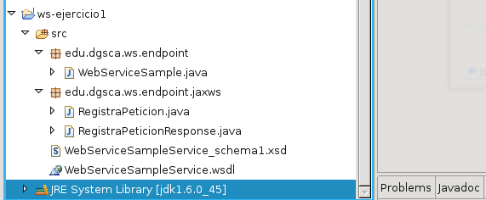
Figura 21

Ahora generamos una clase soporte para publicar nuestro servicio Web. El código de esta clase es muy sencillo, se trata basicamente de usar la clase javax.xml.ws.Endpoint que se encarga de poner a disposición el servicio. Ejecutamos la clase como aplicación Java y nos debe de aparecer el mensaje en la consola indicando que “El servicio se publico: true”, entonces tenemos publicado nuestro servicio y ahora espera ser consumido.

package edu.dgsca.utiles;
import javax.xml.ws.Endpoint;

public class WebServicePublisher {

public static void main(String[] args)throws Exception{
Endpoint newEndpoint =
Endpoint.publish(“http://localhost:7777/registraPeticion”,
new WebServiceSample());
System.out.println(“El servicio se publico: ”+newEndpoint.isPublished());
}

}

Es importante conocer la ubicación donde se publicará el servicio, ya que es ahí donde se buscará el archivo wsdl que contiene la definición y los tipos para poder establecer la comunicación con el cliente. En nuestro caso estamos ocupando el puerto 7777, sin embargo puedes usar cualquier otro puerto disponible y que el Firewall no tenga inhabilitado.
Para comprobar que el servicio esta publicado debes de acceder a la URL que contiene el archivo wsdl, entonces sobre un navegador web escribe la siguiente localización http://localhost:7777/registraPeticion?wsdl si en pantalla te aparece la definición del XML que contiene las especificaciones del WbService, entonces estamos listos para iniciar la programación del cliente que se encargará de consumir el servicio.
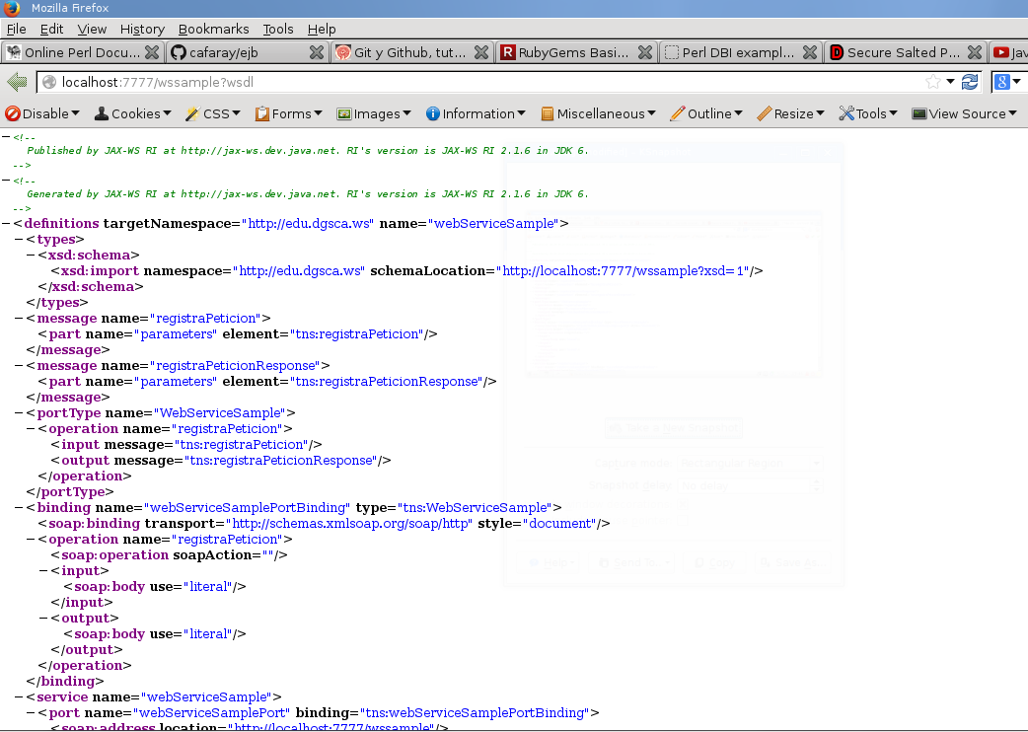
Figura 22

Creamos un proyecto Java llamado wscte-ejercicio1, que contendrá una clase principal que hará el llamado al servicio y mostrará el resultado de la ejecución. Ahora regresamo a nuestra consola donde usaremos el programa wsimport para traernos la definición del wsdl que acabamos de publicar y obtener las clases necesarias para incluirlas en nuestro proyecto cliente y así hacer el consumo.
wendigo$ cd /files/workspace/wscte-ejercicio1
wendigo$ $JAVA_HOME/bin/wsimport -keep -verbose -d src -p edu.dgsca.ws.cliente http://localhost:7777/wssample?wsdl
donde:
- -keep indica que se deben de conservar los archivos generados
- -verbose indica que se debe de mostrar la salida
- -d especifica el directorio donde se deben ubicar los archivos resultantes
- -p especifica el paquete con el que se generarán las clases/objeto
para conocer más de los argumentos que podemos usar con wsimport colocamos la instrucción en la consola
wendigo$ $JAVA_HOME/bin/wsimport usage
la salida resultante de nuestro proceso debe ser:
parsing WSDL...

generating code...

edu/dgsca/ws/cliente/ObjectFactory.java
edu/dgsca/ws/cliente/RegistraPeticion.java
edu/dgsca/ws/cliente/RegistraPeticionResponse.java
edu/dgsca/ws/cliente/WebServiceSample.java
edu/dgsca/ws/cliente/WebServiceSample_Service.java
edu/dgsca/ws/cliente/package-info.java

compiling code...

javac -d /files/workspace/wscte-ejercicio1/src -classpath /usr/local/jdk1.6.0_45/lib/tools.jar:/usr/local/jdk1.6.0_45/classes -Xbootclasspath/p:/usr/local/jdk1.6.0_45/jre/lib/rt.jar:/usr/local/jdk1.6.0_45/jre/lib/rt.jar /files/workspace/wscte-

ejercicio1/src/edu/dgsca/ws/cliente/ObjectFactory.java /files/workspace/wscte-ejercicio1/src/edu/dgsca/ws/cliente/RegistraPeticion.java /files/workspace/wscte-ejercicio1/src/edu/dgsca/ws/cliente/RegistraPeticionResponse.java /files/workspace/wscte-ejercicio1/src/edu/dgsca/ws/cliente/WebServiceSample.java /files/workspace/wscte-ejercicio1/src/edu/dgsca/ws/cliente/WebServiceSample_Service.java /files/workspace/wscte-ejercicio1/src/edu/dgsca/ws/cliente/package-info.java

Como vemos en la salida, se han generado los artefactos necesarios para poder llevar a cabo la comunicación entre la aplicación cliente y el servicio Web. En un momento veremos las clases que se han generado, por ahora certifiquemos que en nuestra carpeta “src” solo existen las clases java y no así las compiladas (.class). En caso de que existan será necesario eliminarlas, por lo que vayamos a nuestra consola y nos ubicamos en la carpeta del proyecto, luego damos la instrucción de eliminar los .class.
wendigo$ rm -rf src/edu/dgsca/ws/cliente/*class
Hecho esto, procedemos a revisar nuestro eclipse y la carpeta del proyecto para validar los archivos que se han generado a razón del wsimport.
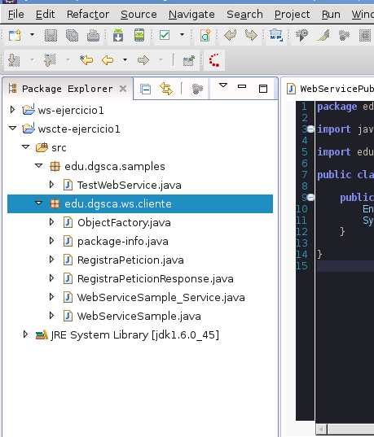

Figura 23

De estas clases necesitamos identificar la que será nuestro medio de enlace al servicio identificada con el nombre “_Service” al final del nombre de la clase, en nuestro caso se trata de edu.dgsca.ws.cliente.WebServiceSample_Service; esta clase nos dará el acceso al puerto que es realmente la clase que realiza la comunicación con el servicio, esta clase tiene la semejanza de la clase que da el servicio, la unica diferencia es que no contiene la implementación del método, es decir se trata de una interface, para obtener la referencia es necesario llamar al método de nuestra referencia a la clase de servicio. Una vez que nos hacemos de la referencia solo queda hacer el llamado.

En el siguiente apartado se muestra la codificación de nuestra clase de prueba que es la encargada de consumir el servicio Web.

package edu.dgsca.samples;

import edu.dgsca.ws.cliente.WebServiceSample;
import edu.dgsca.ws.cliente.WebServiceSample_Service;

public class TestWebService {

public static void main(String[] args) {
WebServiceSample_Service service = new WebServiceSample_Service();
WebServiceSample ws = service.getWebServiceSamplePort();
String respuesta = ws.registraPeticion("RegistroPersona");
System.out.println("La respuesta del servicio es: \n"+respuesta);
}

}

La consola de salida debe de mostrar:
La respuesta del servicio es:
Se ha registrado la peticion RegistroPersonacorrectamente.

